COMUNE DI
VILLANOVA MONFERRATO

PROVINCIA DI ALESSANDRIA

VERBALE DI DELIBERAZIONE
DELLA GIUNTA COMUNALE N. 34
DEL 08/04/2010

OGGETTO: vendite di fine stagione – Saldi estivi.

L’anno duemiladieci addì otto del mese di aprile alle ore 12,30 nella sala delle riunioni.
Esaurite le formalità prescritte dalle vigenti norme in materia vennero per oggi convocati i componenti di questa GIUNTA COMUNALE essendo presenti i signori:

 | Presente | Assente
Mauro CABIATI Sindaco | x
Renata AVONTO Vice sindaco | x
Marcello COPPI Assessore | x
Angelo MILANI Assessore | x
Giuseppe DE GIORGIO Assessore | x

Presiede il Sindaco Mauro Cabiati
Assiste il Segretario Comunale Dott. Pierangelo Scagliotti.
Il Presidente, riconosciuta legale l’adunanza, dichiara aperta la seduta.

LA GIUNTA COMUNALE
UDITA la relazione del Sindaco;

VISTA la L. R. 12.11.1999 n.28 relativa alla disciplina sul Commercio;

VISTO l’art.14 della predetta L. R. relativo alle vendite di fine stagione ed in particolare il comma 2;

ATTESO che si è potuto concordare con gli altri Comuni confinanti il periodo dei saldi di fine stagione;

Vista la nota dell’Amministrazione Provinciale di Alessandria n. 45562 del 01.04.2010 relativa al calendario dei saldi estivi anno 2010 allegata alla presente deliberazione sì da costituirne parte integrante e sostanziale;

ATTESO il parere tecnico- amministrativo favorevole del segretario comunale in ordine alla presente deliberazione reso ai sensi dell’art.49 D.Lgs. 18 agosto 2000,n.267;

DOPO AMPIA ed esauriente discussione con voti unanimi espressi nei modi e forme di legge;

Visto il parere favorevole del responsabile del servizio amministrativo espresso ai sensi dell’art. 49, 1° comma D.Lgs. 267/2000 concernente la regolarità tecnica;

A voti unanimi favorevoli resi nei modi di legge

D E L I B E R A

Di stabilire la durata temporale delle vendite estive di fine stagione, anno 2010, a partire dal 01/07/2010 al 25/08/2010.

Allegato alla deliberazione GC 34 del 08.04.2010
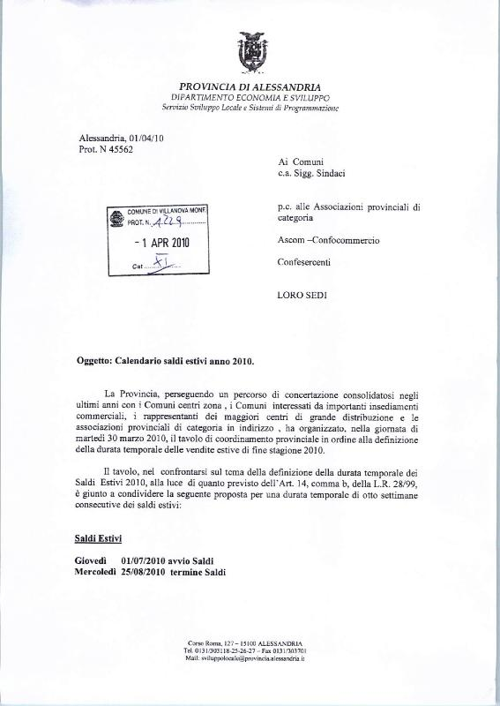

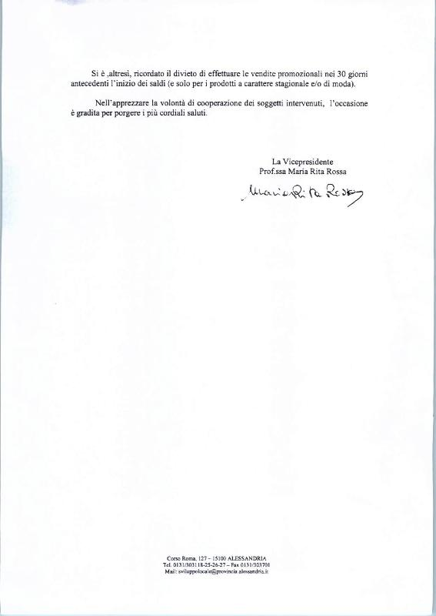
Sulla presente proposta di deliberazione, ai sensi dell’articolo 49 del D. Leg. 18 agosto 2000 n. 267, si esprime parere favorevole sulla regolarità tecnico-amministrativa.
IL RESPONSABILE DEL SERVIZIO

Ai sensi dell’art. 49 del D. Leg. 18 agosto 2000 n. 267, si attesta la copertura finanziaria dell’impegno di spesa assunto con la presente deliberazione.
IL RESPONSABILE DEL SERVIZIO

Sulla presente proposta di deliberazione, ai sensi dell’articolo 49 del D. Leg. 18 agosto 2000 n. 267, si esprime parere favorevole sulla regolarità tecnica.
IL RESPONSABILE DEL SERVIZIO

Letto, confermato e sottoscritto.

IL SINDACO  Mauro Cabiati | IL SEGRETARIO  Dott. Pierangelo Scagliotti

RELAZIONE DI PUBBLICAZIONE
La presente deliberazione viene pubblicata all’albo pretorio del Comune di Villanova M.to il per quindici giorni consecutivi

IL SEGRETARIO

COMUNICAZIONE AI CAPIGRUPPO
Si da atto che del presente verbale viene data comunicazioni oggi………………............................giorno della pubblicazione ai Capo gruppo consiliari ai sensi dell’art. 125 del D. Leg. 18 agosto 2000 n. 267.
IL SEGRETARIO COMUNALE

ESTREMI DI ESECUTIVITA’

La presente deliberazione è divenuta esecutiva il............................................ai sensi dell’art. 134 del D. Leg. 18 agosto 2000 n. 267.
IL SEGRETARIO

Copia conforme all’originale ad uso amministrativo.

Villanova M.to, lì IL SEGRETARIO COMUNALE

